**横浜市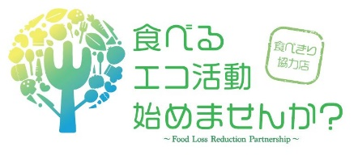食べきり協力店**

**『Clean Plate Yokohama』**

**参加店**

**『Clean Plate Yokohama』** は横浜市食べきり協力店が実施する食べきり企画です。

**参加店名：**

**【食べきり企画】**

**【　内　　容　】**

**【 プレゼント 】**

**あなたも「食べきり」に挑戦してみませんか？**

**～「食べきり企画」は参加店舗ごとに内容が異なります。～**